|  |  |
| --- | --- |
| Gerb-BMSTU_01 | **Министерство науки и высшего образования Российской Федерации**  **Федеральное государственное бюджетное образовательное учреждение**  **высшего образования**  **«Московский государственный технический университет**  **имени Н.Э. Баумана**  **(национальный исследовательский университет)»**  **(МГТУ им. Н.Э. Баумана)** |

ФАКУЛЬТЕТ **Информатика и системы управления**

КАФЕДРА **Компьютерные системы и сети (ИУ6)**

НАПРАВЛЕНИЕ ПОДГОТОВКИ **09.03.03 ПРИКЛАДНАЯ ИНФОРМАТИКА**

**Отчет**

|  |  |
| --- | --- |
| **по лабораторной работе №** | 2 |

**Название:**

Программирование ввода/вывода и выражений

**Дисциплина:** Объектно-ориентированное программирование

|  |  |  |  |  |
| --- | --- | --- | --- | --- |
| Студент | ИУ6-24Б |  | 13.02.2023 | Л. А. Нерсесян |
|  | (Группа) |  | (Подпись, дата) | (И.О. Фамилия) |
|  |  |  |  |  |
| Преподаватель |  |  | 13.02.2023 | А. М. Минитаева |
|  |  |  | (Подпись, дата) | (И.О. Фамилия) |

Москва, 2023

**Программирование ввода/вывода и выражений**

Условие: Вычислить: А=((|sin(8x)|+17)/(1-sin(4x)\*cos(x2+18))2)1/2.

**Ход работы**

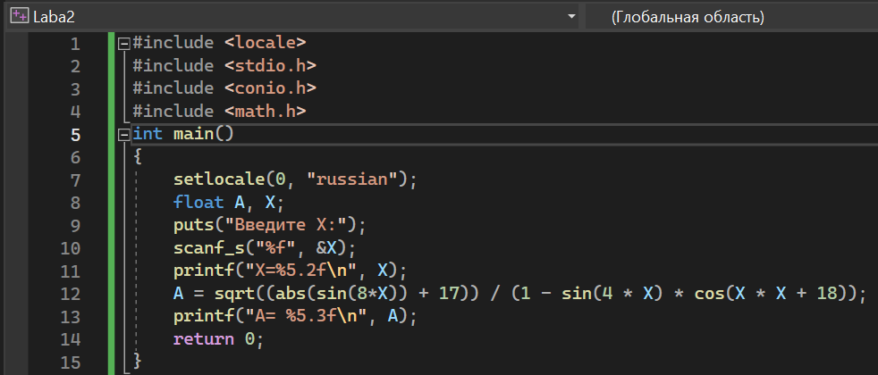

Рисунок 1 – код программы

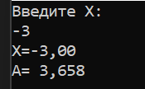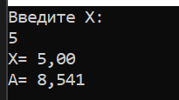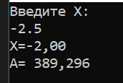

Рисунки 2-4 – результат работы программы при вводе разных значений

Вводим на экран сообщение, с просьбой ввести аргумент X, прочитав его, программа выведет его на экран, после чего подставит в выражение и найдёт А и выведет значение на экран.

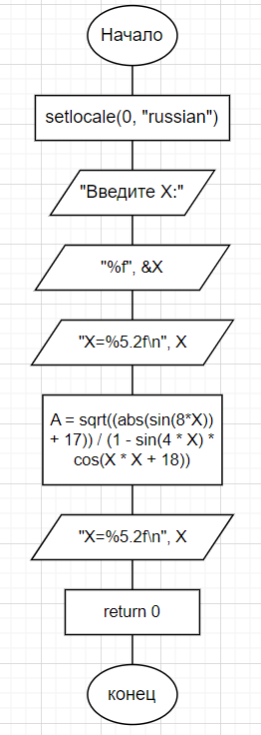

Рисунок 5 – схема алгоритма программы

Вывод: Научился вводить и выводить значения на экран, использовать библиотеку math для вычисления сложных выражений с использованием тригонометрии, составил схему алгоритма для данной программы.